Przeciętne zatrudnienie i wynagrodzenie w sektorze przedsiębiorstw w maju 2025 r.
W maju 2025 r. przeciętne zatrudnienie w sektorze przedsiębiorstw wyniosło 6433,3 tys. etatów i było o 0,8% niższe niż przed rokiem.
0,8%
Spadek r/r przeciętnego zatrudnienia w sektorze przedsiębiorstw
Przeciętne miesięczne wynagrodzenie brutto w sektorze przedsiębiorstw w maju 2025 r. wyniosło 8670,51 zł, tj. wzrosło nominalnie
o 8,4% w porównaniu z majem ub. roku.
8,4%
Wzrost r/r przeciętnego miesięcznego wynagrodzenia brutto w sektorze przedsiębiorstw
Prezentowane dane dotyczą podmiotów sektora przedsiębiorstw, który stanowi część gospodarki narodowej.

Tablica 1. Przeciętne zatrudnienie i przeciętne miesięczne wynagrodzenia brutto w sektorze przedsiębiorstw
W styczniu 2025 r. ustawowe minimalne wynagrodzenie
za pracę wzrosło do 4666 zł, tj. o 8,5% względem ostatniego wzrostu
w lipcu 2024 r., kiedy wynosiło 4300 zł, co miało też wpływ na zmiany przeciętnych miesięcznych wynagrodzeń brutto
w sektorze przedsiębiorstw
Wyszczególnienie | 05 2025 |  |  | 01‒05 2025
Wyszczególnienie | w liczbach  bezwzględnych | 04 2025=  =100 | 05 2024=  =100 | w liczbach bezwzględnych | 01‒05 2024=  =100
Przeciętne zatrudnienie w tys. etatów | 6433,3 | 99,8 | 99,2 | 6446,1 | 99,1
Przeciętne wynagrodzenia ogółem (brutto) w zł | 8670,51 | 95,9 | 108,4 | 8804,89 | 108,5
w tym bez wypłat  z zysku | 8669,08 | 95,8 | 108,4 | 8804,49 | 108,5
W maju 2025 r. przeciętne zatrudnienie w sektorze przedsiębiorstw spadło o 0,2% względem kwietnia br.

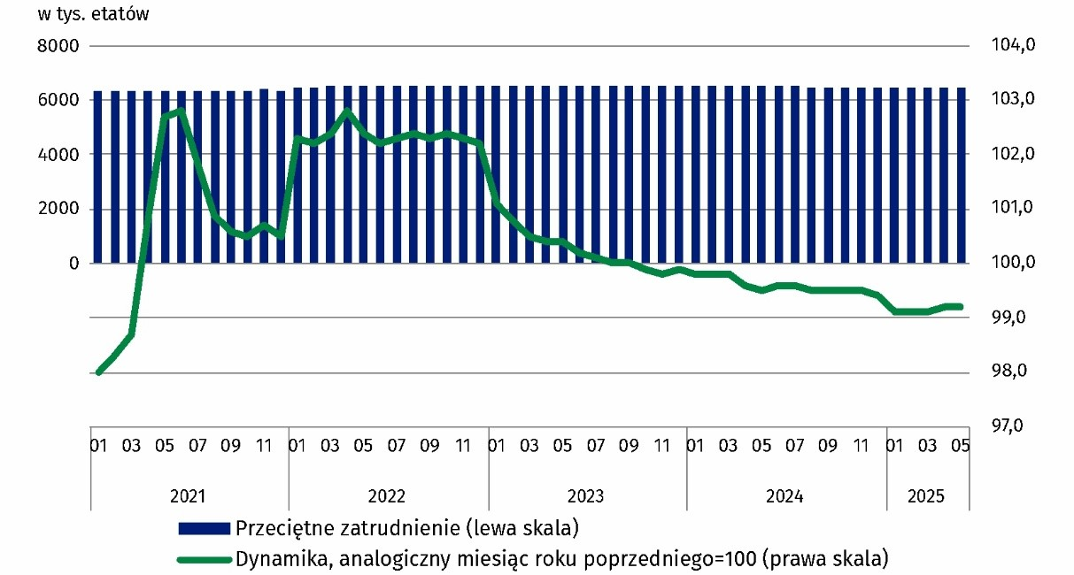
Wykres 1. Przeciętne zatrudnienie w sektorze przedsiębiorstw
W maju 2025 r. przeciętne miesięczne wynagrodzenie brutto w sektorze przedsiębiorstw spadło nominalnie w stosunku do poprzedniego miesiąca o 4,1%. Na obniżenie poziomu wynagrodzeń wpływ miała mniejsza skala dodatkowych wypłat, które miały miejsce
w poprzednim miesiącu m.in. nagród uznaniowych i motywacyjnych, premii kwartalnych
i rocznych, nagród jubileuszowych, a także odpraw emerytalnych (które obok wynagrodzeń zasadniczych także zaliczane są do składników wynagrodzeń).
Przeciętne miesięczne wynagrodzenie brutto w sektorze przedsiębiorstw obejmuje wynagrodzenie zasadnicze oraz dodatkowe składowe wynagrodzeń,
m.in. premie, nagrody, wynagrodzenie za pracę w godzinach nadliczbowych oraz odprawy emerytalne

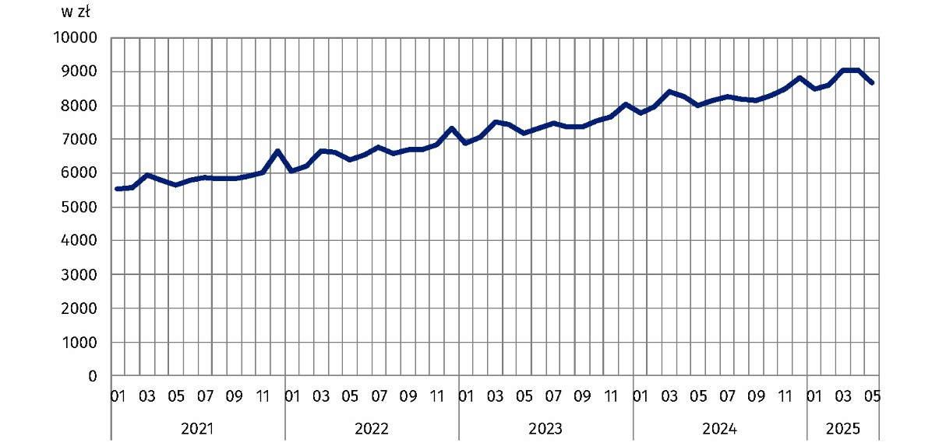
Wykres 2. Przeciętne miesięczne wynagrodzenia brutto w sektorze przedsiębiorstw

Wyjaśnienia metodologiczne
Sektor przedsiębiorstw stanowi część gospodarki narodowej i obejmuje podmioty o liczbie pracujących 10 i więcej osób, prowadzące działalność gospodarczą w zakresie: leśnictwa
i pozyskiwania drewna; rybołówstwa w wodach morskich; górnictwa i wydobywania; przetwórstwa przemysłowego; wytwarzania i zaopatrywania w energię elektryczną, gaz, parę wodną, gorącą wodę i powietrze do układów klimatyzacyjnych; dostawy wody; gospodarowania ściekami i odpadami oraz działalności związanej z rekultywacją; budownictwa; handlu hurtowego i detalicznego; naprawy pojazdów samochodowych, włączając motocykle; transportu i gospodarki magazynowej; działalności związanej
z zakwaterowaniem i usługami gastronomicznymi; informacji i komunikacji; działalności związanej z obsługą rynku nieruchomości; działalności firm centralnych (head offices); doradztwa związanego z zarządzaniem; działalności w zakresie architektury i inżynierii; badań i analiz technicznych; reklamy, badania rynku i opinii publicznej; pozostałej działalności profesjonalnej, naukowej i technicznej; działalności w zakresie usług administrowania i działalności wspierającej; działalności związanej z kulturą, rozrywką
i rekreacją; naprawy i konserwacji komputerów i artykułów użytku osobistego i domowego; pozostałej indywidualnej działalności usługowej.
Dane dla gospodarki narodowej publikowane są kwartalnie, np. w Biuletynie Statystycznym.
Ze względu na krótki termin w jakim jednostki dostarczają dane w ramach badania na formularzu DG-1, prezentowane wyniki mają charakter wstępny. W przypadku braku pełnej ewidencji na dzień sporządzania sprawozdania dopuszcza się wykazywanie danych szacunkowych, zaś w sytuacji konieczności skorygowania danych wykazywanych w poprzednich okresach, zmiany uwzględnia się wyłącznie w danych narastających.
W przypadku cytowania danych Głównego Urzędu Statystycznego prosimy o zamieszczenie informacji: „Źródło danych GUS”, a w przypadku publikowania obliczeń dokonanych na danych opublikowanych przez GUS prosimy o zamieszczenie informacji: „Opracowanie własne na podstawie danych GUS”.

Opracowanie merytoryczne:  Urząd Statystyczny w Bydgoszczy  Dyrektor dr Wiesława Gierańczyk  Tel: 52 366 93 90 | Rozpowszechnianie:  Wydział Współpracy z Mediami  Tel. komórkowy: +48 695 255 032  Tel. stacjonarne: +48 22 608 38 04, +48 22 449 41 45, +48 22 608 30 09  e-mail: obslugaprasowa@stat.gov.pl

stat.gov.pl

@GUS_STAT

@GlownyUrzadStatystyczny

gus_stat

glownyurzadstatystycznygus

glownyurzadstatystyczny
Powiązane opracowania
Komunikaty i Obwieszczenia
Biuletyn Statystyczny za kwiecień 2025 r.
Sytuacja społeczno-gospodarcza kraju
Wyrównania sezonowe – przeciętne zatrudnienie i przeciętne miesięczne wynagrodzenie
Zeszyt metodologiczny. Statystyka rynku pracy i wynagrodzeń
Temat dostępny w bazach danych
Baza BDL – temat rynek pracy
Baza BDM – temat rynek pracy
Baza DBW – temat rynek pracy
Ważniejsze pojęcia dostępne w słowniku
Sektor przedsiębiorstw w statystyce rynku pracy i wynagrodzeń
Przeciętne zatrudnienie
Wynagrodzenia do obliczania przeciętnego miesięcznego wynagrodzenia

Przeciętne zatrudnienie po przeliczeniu wymiarów etatów osób niepełnozatrudnionych na pełne etaty.
Patrz: Wyjaśnienia metodologiczne.
Załącznik do objaśnień sprawozdawczości z zatrudnienia i wynagrodzeń: http://form.stat.gov.pl/formularze/2025/objasnienia/zalacznik_do_objasnien.pdf
Więcej informacji: Zeszyt metodologiczny. Miesięczny meldunek o działalności gospodarczej przedsiębiorstw.

